구 인 의 뢰 서 (병역지정업체-)
회 사 명 | ㈜주인정보시스템
주력사업 | 모니터링S/W패키지 개발 및 판매, SI, 자동제어
자 본 금 | 1억5천만원 |  | 연매출액 | 104억원 | 직원수 |  | 68명 |  | 상장여부 | 비상장
회사주소 | 서울 강남구 역삼1동 747-9 수양빌딩 3F, 4F (2호선역삼역 2번출구)
홈페이지 | http://www.jisystem.com
복리후생 | 연금/보험 |  | 4대보험(국민연금, 고용보험, 산재보험, 건강보험), 상해보험
복리후생 | 휴무/휴가 |  | 주5일근무, 연차
복리후생 | 보상제도 |  | 퇴직금, 인센티브, 장기근속자 포상
복리후생 | 생활안정 지원 |  | 유아교육비 지원, 자녀학자금 지원, 휴양시설 지원
복리후생 | 생활편의 지원 |  | 중식제공, 근무복 지급
복리후생 | 경조사 지원 |  | 각종 경조금, 경조휴가
복리후생 | 교육지원 |  | 사내직원교육비
회사소개 | ㈜ 주인정보시스템은,  산업 자동화 분야에서 십여 년의 경험을 바탕으로 개발한 HMI Package 인 EasyView, EasyWeb을 다수의 고객과 제휴사에 공급하여 공정자동화(PA), 공장 자동화(FA), 빌딩자동화(BA), 원격감시제어(TM/TC), 도로 자동화(ITS)등에서 사용 중이며 인정 받고 있습니다. 또한 자동화 시스템 구축 컨설팅, 자동화 관련시스템 개발 판매 등 산업자동화와 관련된 다양한 업무를 수행 및 개발 하고 있습니다.  (자세한 사항은 자사의 홈페이지(http://www.jisystem.com)를 참고해 주시길 바랍니다.)  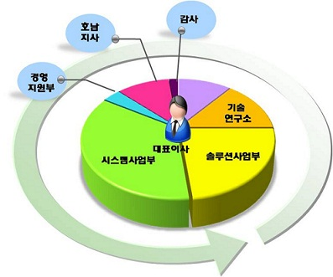
모집부분 | 1. S/W개발 – 전문연구요원 (병역)
연락처 | 담당부서 | 경영지원부 이상미 |  |  |  | e - mail |  | slee@jisystem.com
연락처 | 전화번호 | 02-554-3271(111) |  |  |  | 팩스번호 |  | 02-554-3273
■ 회 사 개 요
모집1. S/W개발 – 전문연구요원 (병역)

■ 모집부분 및 자격요건
근무부서 | [기술연구소] | 고용형태 | 병역 전문연구요원
모집인원 | 2~3명 | 근 무 지 | 본사
경 력 | 신입 / 경력 | 학 력 | 석사 이상
성 별 | 남 | 나 이 | 무관
담당업무 | - 패키지S/W 및 솔루션 개발  - 시스템S/W 엔지니어링  - 서울 본사 근무
자격요건 | - 석사 이상 (병역지정업체 전문연구요원 조건)  - VC++(MFC), C#, C, C++, Linux 사용하여 개발 가능 자  - S/W개발 신입 및 경력  - 업무 출장 결격사유가 없는 자
우대조건 | - 유사업종 경력자  - 관련 학과 전공(이공계)  - 관련 자격증 소지자  - 관련 교육 수료자

■ 근무조건
연 봉 | 경력/업무능력에 따라 협의 (퇴직금 및 인센티브 별도)
복리후생 | 회사소개서 참조

■ 전형방법
접수방법 | e-mail 입사지원 (slee@jisystem.com)
전형절차 | 서류전형 → 면접 (서류전형 합격자에 한해 개별연락)
제출서류 | 이력서, 자기소개서 (기타 증명서류는 입사 시에 제출)
모집기간 | 현재~ 2013년12월31일 까지 (채용 시 마감)
요구사항 | 보유기술위주 작성 요망

